POZDRAVLJENI MOJI DRUGOŠOLCI.

UPAM, DA STE ZDRAVI IN DA TAKO TUDI OSTANE!!!
SAMA BI BILA RAJE Z VAMI V UČILNICI, AMPAK TRENUTNO JE TAK NAČIN SODELOVANJA EDINI, KI NAM PREOSTANE. POSLUŠAJMO NAVODILA STROKOVNJAKOV IN POSKUŠAJMO NAŠA ŽIVLJENJA ČIMPREJ VRNITI V OBIČAJEN RITEM.

1. SLJ
DANES SE BOMO NAUČILI NOVO ČRKO. JUHUUUU!

NALOGE: - NA SLEDEČI POVEZAVI SI LAHKO OGLEDAŠ, KAKO SE NAPIŠE ČRKA L (VELIKA IN MALA PISANA)
- https://nasaulica.si/datoteke/Prikaz_pisanja_crk/story_html5.html
- NAŠTEJ (USTNO) ČIMVEČ BESED, KI SE ZAČNEJO NA L IN VADI ZAPIS ČRKE S PRSTOM PO MIZI, HRBTU BRATCA, SESTRICE, DLANI,….
- V DZ, STR. 16 REŠI NALOGE 1 - 5
- NAL. 4 REŠI V ZVEZEK; NAJPREJ ŠE NAPIŠI NASLOV (VELIKO IN MALO PISANO ČRKO L), NATO PA DVE VRSTICI MALE PISANE TER ENO VRSTICO VELIKE PISANE ČRKE L
- DODATNA NALOGA (KDOR ŽELI): V ZVEZEK ZAPIŠI ŠE SVOJE BESEDE, KI JIH POZNAŠ IN SE ZAČNEJO OZ. VSEBUJEJO ČRKO T

2. SPO - SKRB ZA ZOBE

KER JE HIGIENA V TEM ČASU ŠE POSEBEJ POMEMBNA, DANES ŠE NEKAJ O UMIVANJU ZOB:

NALOGE:
- V ZVEZEK ZA SPOZNAVANJE OKOLJA NAPIŠI NASLOV SKRB ZA ZOBE
- POD NASLOV NARIŠI NA ENO STRAN ZDRAV ZOB, NA DRUGO PA GNILEGA – GLEJ PRILOGO SPODAJ.
- POD VSAKO SLIČICO NAPIŠI, ČIMVEČ STVARI, KI ZOBEM KORISTIJO (POD ZDRAV ZOB) IN KI JIM ŠKODIJO (POD GNIL ZOB)

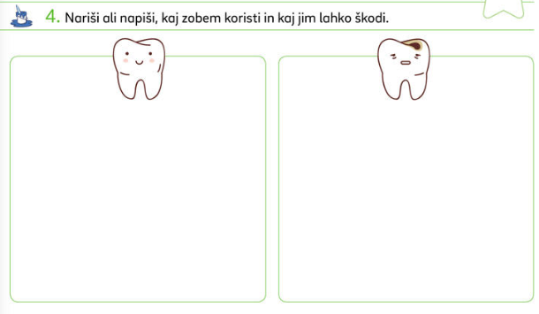

NA SPLETNI POVEZAVI https://www.nijz.si/sl/zdravje-v-vrtcu-lutkovni-filmi SI OGLEJ FIM IN PONOVI KAKO PRAVILNO UMIVAMO ZOBE.

3. MAT – MATEMATIČNI PROBLEMI
NALOGE:
PREBERI BESEDILNE NALOGE IN JIH REŠI V ZVEZEK (NI TI JIH POTREBNO PREPISOVATI). PRI TEM NE POZABI NA ZAPOREDNO ŠTEVILKO NALOGE, NAČRT, ČRKO R: (za račun) in črko O: (za odgovor).

1. Na cvetlični gredi raste 20 rdečih, 20 rumenih in 10 oranžnih tulipanov. Koliko tulipanov je na cvetlični gredi?

2. Jana je imela 70 sličic. 20 jih je dala Lanu, 10 pa Hani. Koliko sličic še ima Jana?

3. Jure je prebral celo knjigo. Zjutraj je prebral 40 strani, zvečer pa še 30. Koliko strani je imela knjiga?

3. ŠPO – SPREHOD

SPREHOD V NARAVI S TVOJO DRUŽINO TI BO KORISTIL. ŠE POSEBEJ, KER TAKO LEPO SIJE SONCE. MED SPREHODOM NAREDI ŠE KAKŠEN POČEP IN POSKOK TER K RAZMIGAVANJU POVEBI ŠE OSTALE SODELUJOČE.

Če bo kaj pretežko ali pa če mi želiš kaj sporočiti, lahko to s pomočjo staršev narediš po elektronski pošti (petra.mandic@oskoroskabela.si ). Če bi kaj želel sporočiti tudi kakšnemu od svojih sošolcev, ki jih v tem času ne srečuješ, mi prav tako lahko pošlješ sporočilo za njih in ga bom posredovala naprej.
Ostanite zdravi.

Učiteljica Petra

